INFORME DE FISCALIZACIÓN AMBIENTAL

INSPECCIÓN AMBIENTAL

CONAC

DFZ-2015-203-VII-RCA-IA

 | Nombre | Firma
Aprobado | Claudia Pastore H.
Elaborado | Boris Cerda P.

TABLA DE CONTENIDOS
Tabla de Contenidos 2
1. RESUMEN. 3
2. IDENTIFICACIÓN DEL PROYECTO, INSTALACIÓN, ACTIVIDAD O FUENTE FISCALIZADA. 4
3. INSTRUMENTOS DE CARÁCTER AMBIENTAL QUE REGULAN LA ACTIVIDAD FISCALIZADA. 7
4. ANTECEDENTES DE LA ACTIVIDAD DE FISCALIZACIÓN. 8
5. HECHOS CONSTATADOS. 9
6. CONCLUSIONES. 17
7. ANEXOS. 18

RESUMEN.

El presente documento da cuenta de los resultados de la actividad de fiscalización ambiental realizada por la Secretaría Regional Ministerial de Salud de la región del Maule a la unidad fiscalizable “Construcción del sistema de tratamiento de riles de Compañía Nacional de Cueros S.A.” (RCA 412/2006). La actividad de inspección ambiental fue desarrollada el día 02 de abril de 2015.

El objetivo de este proyecto es en la modificación de la planta Tratamiento para los Residuos Industriales Líquidos (PTRiles) generados por Conac S.A. durante el proceso de curtido, recurtido, teñido, lavado, engrase y secado, con el fin de dar cumplimiento al DS Nº609 “Norma de emisión que regula la descarga de contaminantes asociados a las descargas de residuos industriales líquidos a sistemas de alcantarillado”.

La materia relevante objeto de la fiscalización incluyó el manejo de RILes, Manejo de lodos y Manejo de olores.

De los resultados de la actividad de fiscalización asociado al Instrumento de Carácter Ambiental indicado en el punto 3, y en consideración a los hechos constatados se puede concluir que se verifica la conformidad a las materias relevantes objeto de la fiscalización.

IDENTIFICACIÓN DEL PROYECTO, INSTALACIÓN, ACTIVIDAD O FUENTE FISCALIZADA.

Antecedentes Generales.

Identificación de la actividad, instalación, proyecto o fuente fiscalizada:
Construcción del sistema de tratamiento de RILes de Compañía Nacional de Cueros S.A.
Región: Del Maule | Ubicación específica de la actividad, proyecto o fuente fiscalizada: Calle 4 Sur N° 1259, comuna de Talca
Provincia: Talca
Comuna: Talca
Titular de la actividad, instalación, proyecto o fuente fiscalizada: Compañía Nacional de Cueros S.A. | RUT o RUN:  79.528.870-8
Domicilio titular:  Calle 4 Sur N° 1259, comuna de Talca | Correo electrónico:  calvarez_conac@hotmail.com
Domicilio titular:  Calle 4 Sur N° 1259, comuna de Talca | Teléfono:  2-227299
Identificación del representante legal:  Rodrigo Sainz Grandela | RUT o RUN:  12.628.389-k
Domicilio representante legal:  Calle 4 Sur N° 1259, comuna de Talca | Correo electrónico:  rsainz@cuerosconac.cl
Teléfono:
2-227299
Fase de la actividad, proyecto o fuente fiscalizada:
En operación.

Ubicación y Layout.

Figura 1. Mapa de ubicación local (Fuente: Declaración de Impacto Ambiental “Construcción del sistema de tratamiento de riles de Compañía Nacional de Cueros S.A.”).

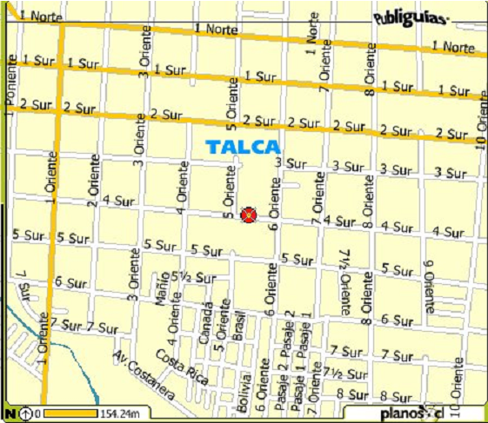
Coordenadas UTM de referencia
Datum: PSAD 56 | Huso: 19 | UTM N: 6.075.930 m | UTM E: 258.666 m

Figura 2. Layout del proyecto (Fuente: Declaración de Impacto Ambiental “Construcción del sistema de tratamiento de riles de Compañía Nacional de Cueros S.A.”).

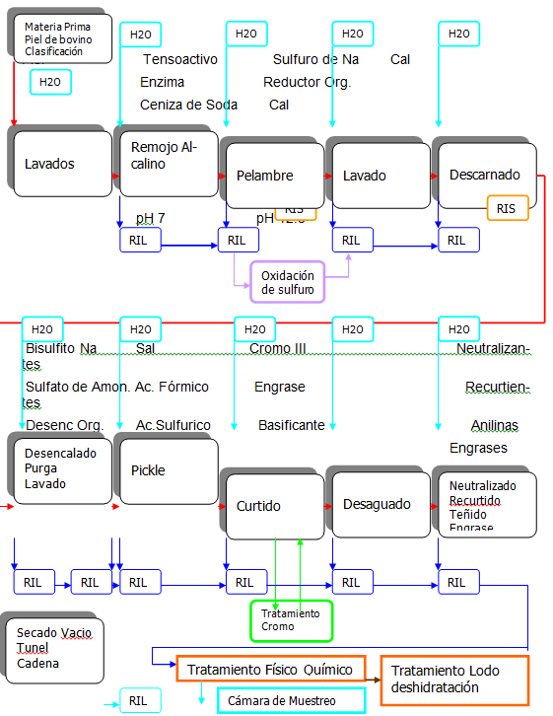

INSTRUMENTOS DE CARÁCTER AMBIENTAL QUE REGULAN LA ACTIVIDAD FISCALIZADA.

Identificación de Instrumentos de Gestión Ambiental que regulan la actividad, proyecto o fuente fiscalizada.
N° | Tipo de instrumento | N°/  Descripción | Fecha | Comisión / Institución | Nombre de la actividad, proyecto o fuente regulada | Comentarios | Instrumento fiscalizado
1 | RCA | 412 | 03/11/2006 | Comisión Regional del Medio Ambiente, Región del Maule | Construcción del sistema de tratamiento de riles de Compañía Nacional de Cueros S.A. | Sin consultas de pertinencias de ingreso al SEIA. | Sí

ANTECEDENTES DE LA ACTIVIDAD DE FISCALIZACIÓN.

Motivo de la Actividad de Fiscalización.

Motivo:  Programada | Descripción del motivo:  Resolución Exenta N° 769 de fecha 23 de diciembre de 2014, que fija el Programa y Subprogramas Sectoriales de Fiscalización Ambiental de Resoluciones de Calificación Ambiental para el año 2015.

Materia Específica Objeto de la Fiscalización Ambiental.

- Manejo de RILes.
- Manejo de Lodos.
- Manejo de Olores.

Aspectos relativos a la ejecución de la Inspección Ambiental.

Primer día de inspección.

Fecha de realización: 02/04/2015 | Hora de inicio: 09:00 |  | Hora de finalización: s/i
Fiscalizador encargado de la actividad:  Karina Hernández P.  Francisco Palacios M. |  |  | Órgano:  SEREMI de Salud, región del Maule SEREMI de Salud, región del Maule
Existió oposición al ingreso: No |  | Existió auxilio de fuerza pública: No
Existió colaboración por parte de los fiscalizados: Sí |  | Existió trato respetuoso y deferente: Sí
Entrega de antecedentes solicitados: Sí |  | Entrega de acta: Sí (Anexo 1)
Observaciones: N/A

HECHOS CONSTATADOS.

Manejo de RILes.

Número de hecho constatado: 1 | Estación N°: -
Exigencia:
RCA N° 412/2006 Considerando 3.1.
“La Planta de Tratamiento de Riles (Atriles) se ha diseñado y dimensionado para tratar la totalidad de los residuos industriales líquidos generados por la fábrica (ribera curtido, recurtido, teñido, lavado de la industria, engrase y en el proceso de secado), que corresponden a 500 m³/día. Parte importante de estas instalaciones y a la fecha existentes son:
_ Estanque de recepción de Riles (7 m³) …
_ Filtro tipo Griglia, con malla de filtración de 3 mm…
_ Estanque de recepción de Riles filtrados (7 m³)…
_ Estanque de homogenización…
_ Estanques de reciclo, separación de grasa y tratamiento de baños de Pelambre, dos…
_ Estanque recepción de baños de curtido…
_ Estanque de tratamiento de baños de curtido…

y la modificación de la misma considera la:
_ Instalación de tres unidades de bombeo, entendiendo por ello una cámara de bombeo más su respectiva bomba.
_ Instalación de dos sistemas de aireación, compuesto por 60 difusores y dos sopladores, en los estanques de baños de pelambre.
_ Instalación de un sistema de aireación, compuesto por 30 difusores y 1 soplador, en el estanque de homogenización
_ Instalación de dos clarificadores tipo verticales cilíndricos (tipo Dortmund), para decantar los riles procedentes del sistema físico químico.
Hechos:
- Se constató la existencia del estanque de recepción de RILes de 7m³; filtro de malla de 3mm que enviaba líquido filtrado a una cámara de aproximadamente 20 cm x 40 cm, la cual a su vez remitía los RILes a otro estanque de recepción de filtrado de 7m³, el cual poseía en su interior otro estanque de fibra de vidrio de aproximadamente 1 m³ que recibía RILes provenientes del proceso de pelambre, la cual luego pasaba a ser filtrada.

- Se constató la existencia del estanque de homogenización, que luego llegaba a dos estanques para el tratamiento de oxidación de sulfuros. Luego de este proceso, los RILes pasaban a dos clarificadores para su decantación, desde donde eran bombeados los lodos hasta el sistema de secado.

- Se constató la existencia de un sistema de scrubber conectado al estanque de recepción N°19, estanque de recepción de recepción de RILes filtrados N°18, estanque homogenizador, estanque de oxidación de sulfuros y a los dos clarificadores. Este sistema scrubber fue instalado en el año 2010, según lo señalado por el Gerente de Planta Sr Carlos Álvarez, teniendo la utilidad de mitigar los olores.

Registros
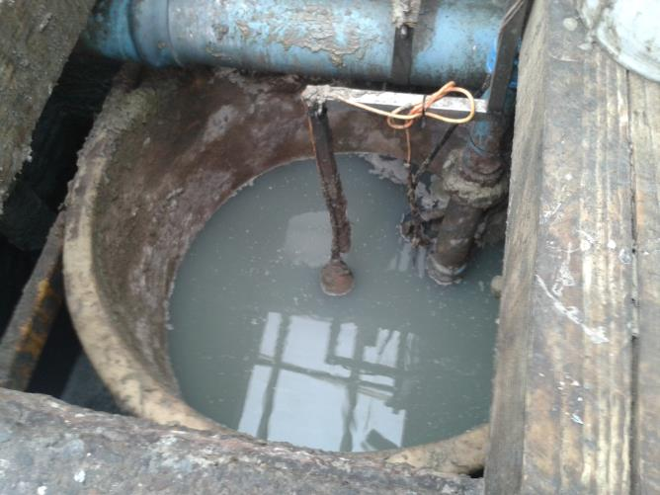 |  | 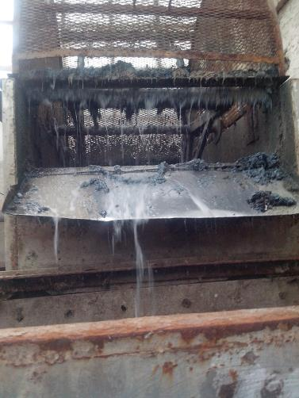
Fotografía 1. | Fecha: 02-04-2015 | Fotografía 2. | Fecha: 02-04-2015
Descripción medio de prueba: Estanque de recepción de RILes |  | Descripción medio de prueba: Filtro de malla

Registros
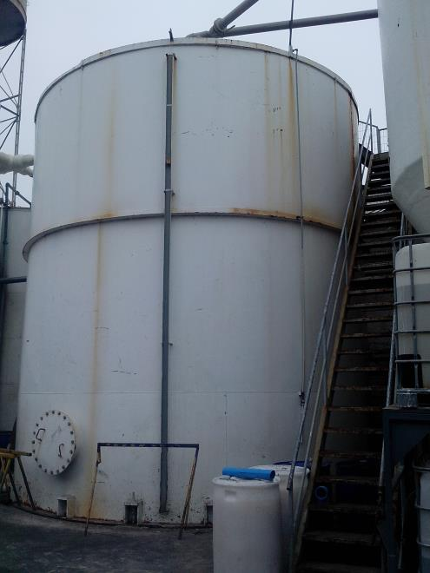 |  | 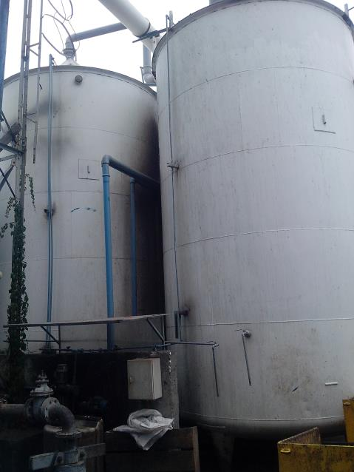
Fotografía 3. | Fecha: 02-04-2015 | Fotografía 4. | Fecha: 02-04-2015
Descripción medio de prueba: Estanque de homogenización |  | Descripción medio de prueba: Estanques de oxidación de sulfuros

Registros
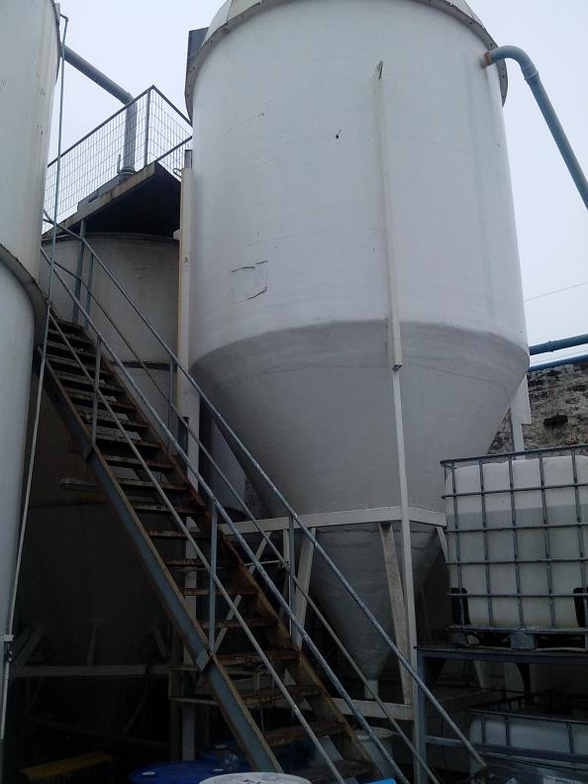 |  | 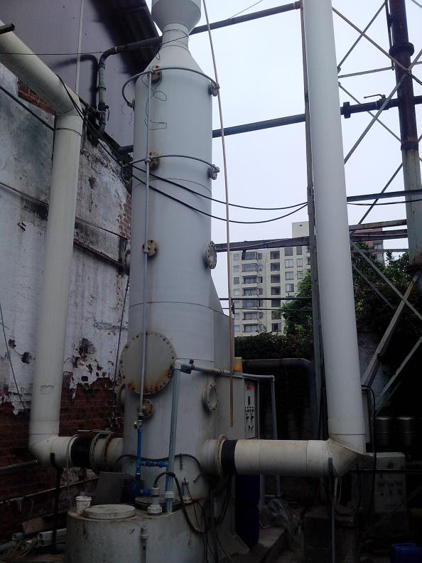
Fotografía 5. | Fecha: 02-04-2015 | Fotografía 6. | Fecha: 02-04-2015
Descripción medio de prueba: Estanque clarificador vertical |  | Descripción medio de prueba: Sistema scrubber

Número de hecho constatado: 2 | Estación N°: -
Exigencia:

RCA N° 412/2006 Considerando 3.1.
“La Planta de Tratamiento se dimensionó para una producción máxima de 500 cueros diarios”.

Hechos:
- En el punto 9.2 del Acta de Inspección Ambiental de fecha 02-04-2015 se solicitó al titular entregar la siguiente información:
- Detalle de cueros comprados por unidad, peso (kg) y superficie (m²) para los últimos 5 años.
- Año de inicio de la operación y detalle de la producción en cantidad de cueros vendidos por unidad, peso (kg) y superficie (m²) del primer año de operación.

Resultados examen de información

- Mediante carta ingresada a la SMA con fecha 17-04-2015 (Anexo 2) el Sr. Carlos Álvarez en representación de Compañía Nacional de Cueros S.A. hace entrega de la siguiente información (Anexo 3):
- Total cueros comprados año 2010: 67.033 unidades, equivalentes a 1.814.896 kg.
- Total cueros comprados año 2011: 55.327 unidades, equivalentes a 1.540.179 kg.
- Total cueros comprados año 2012: 45.717 unidades, equivalentes a 1.264.760 kg.
- Total cueros comprados año 2013: 53.932 unidades, equivalentes a 1.513.907 kg.
- Total cueros comprados año 2014: 80.673 unidades, equivalentes a 2.169.608 kg.
- Total cueros comprados año 2015 (meses de enero a abril): 19.657 unidades, equivalentes a 480.478 kg.

- El titular no hace entrega de la información solicitada mediante el punto 9.3 del acta de inspección ambiental de fecha 02-04-2015. Sin embargo, si se consideran los siguientes supuestos:
- Que se llevará a cabo la producción máxima de cueros autorizada en la RCA, equivalente a 500 cueros diarios; y
- Un total de 240 días de trabajo al año, correspondientes a 5 días a la semana y 20 al mes:

Se obtiene un valor de producción máxima de cueros anual equivalente a 120.000 unidades, cantidad superior a las entregadas por el titular para los años 2010 a 2015.

- De esta forma, es posible concluir que si se utilizaran la totalidad de cueros comprados anualmente informadas por el titular para el período 2010 – 2015 no se superaría la producción máxima establecida en el Considerando 3.1. de la RCA 412/2006.

Manejo de lodos.

Número de hecho constatado: 3 | Estación N°: -
Exigencia:

RCA N° 412/2006 Considerando 3.1.
“…para el tratamiento y deshidratación de los lodos se considera:
_ Instalación de un estanque para el acondicionamiento de lodos con cal.
_ Instalación de un filtro prensa”.

RCA N° 412/2006 Considerando 3.2.
“Los lodos procedentes del sedimentador primario son conducidos a un estanque acondicionador de lodos donde se les agrega una lechada de cal con el objeto de elevar el PH hasta 10. El estanque está equipado con un mezclador sumergido para asegurar una mezcla adecuada. El lodo así acondicionado es bombeado a un filtro prensa para lograr un desaguado suficiente que permita transportarlo económicamente. Al final de cada ciclo de filtración, se obtiene una torta de 30-35 % de sólidos…”

Hechos:
- En el tratamiento de lodos se constató la existencia del filtro de prensa en buenas condiciones de mantenimiento, observándose lodo seco y sin olores. Al respecto, antes que los lodos pasaran al filtro de prensa eran bombeados desde los dos estanques clarificadores hasta un estanque acumulador de lodos, el cual al momento de la inspección no presentaba lodos ni presencia de olores.

Registros
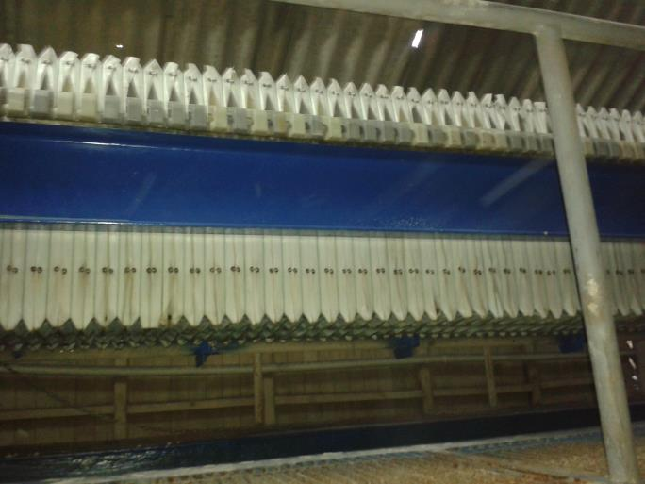 |  | 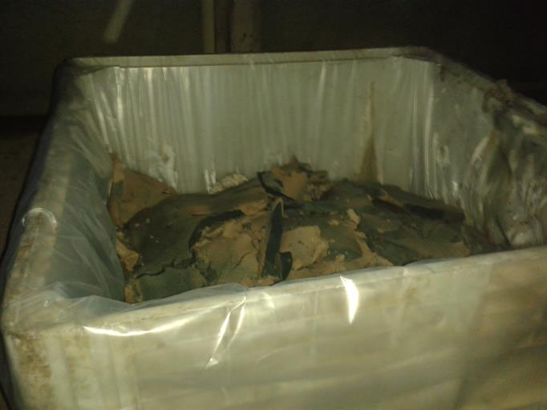
Fotografía 7. | Fecha: 02-04-2015 | Fotografía 8. | Fecha: 02-04-2015
Descripción medio de prueba: Filtro prensa |  | Descripción medio de prueba: Lodo seco proveniente del filtro prensa

Manejo de olores.

Número de hecho constatado: 4 | Estación N°: -
Exigencia:

RCA N° 412/2006 Considerando 3.6.
“Durante el proceso de homogenización se debe mantener el efluente en una condición de agitación tal que impida cualquier sedimentación al interior del estanque, ya que esto ocasionaría condiciones de descomposición anaeróbica, lo que ante la gran cantidad de sulfatos que se encuentran presentes, podría generar liberaciones de ácido sulfhídrico absolutamente indeseables. Para mantener estas condiciones, el estanque de homogenización estará equipado con un soplador de canal lateral que genera 150 m³/h el cual se distribuirá por el fondo del estanque mediante una red de 30 difusores de aire. De esta forma se garantiza la no sedimentación y las condiciones aeróbicas.

RCA N° 412/2006 Considerando 3.6.
“…La empresa considera dentro de sus planes de contingencia la solución de eventos, tales como: generación de olores, eventual falla mecánica o eléctrica, etc..”

Hechos:
- Se constató la existencia del sistema de aireación por difusión en su parte externa, tanto para los estanques de oxidación de sulfuros como para la aireación del homogenizador.

- Se constató la inexistencia de olores al momento de la inspección, tanto fuera como al interior de la instalación ni tampoco durante el proceso productivo, percibiéndose solamente un olor leve en el sector de la planta de tratamiento de RILes.

CONCLUSIONES.

De los resultados de las actividades de fiscalización, asociado al Instrumento de Carácter Ambiental indicado en el punto 3 y en consideración a los hechos constatados se puede concluir que se verifica la conformidad a las materias relevantes objeto de la fiscalización.

ANEXOS.

N° Anexo | Nombre Anexo
1 | Acta de inspección ambiental de fecha 02-04-2015
2 | Carta s/n del titular de fecha 17 de abril de 2015, remite información solicitada en el acta de inspección ambiental
3 | Total de cueros comprados años 2010 a 2015

